Тест для учащихся 6 классов. ФИ _____________________________________

- Какой пешеходный переход самый безопасный?
1.Наземный регулируемый.
2.Наземный нерегулируемый.
3.Подземный.
2. Ты подошел к перекрестку, когда разрешающий зеленый сигнал начал мигать, чтобы смениться на запрещающий. Как правильно поступить?
1.Побыстрее перебежать через дорогу.
2.Переходить шагом, как обычно, водители все равно видят, поэтому пропустят.
3. Воздержаться от перехода и дождаться следующего разрешающего сигнала
3. Чем опасен автомобиль, припаркованный у края проезжей части?
1. Ничем, он же стоит и никому не мешает.
2. Он закрывает обзор дороги.
3. Он может внезапно поехать.
4. Соотнесите названия знаков с их изображением (правильные ответы запишите парами, например 1+4):
1. Велосипедная дорожка +
2. Движение на велосипеде запрещено +
3. Пересечение с велосипедной дорожкой +

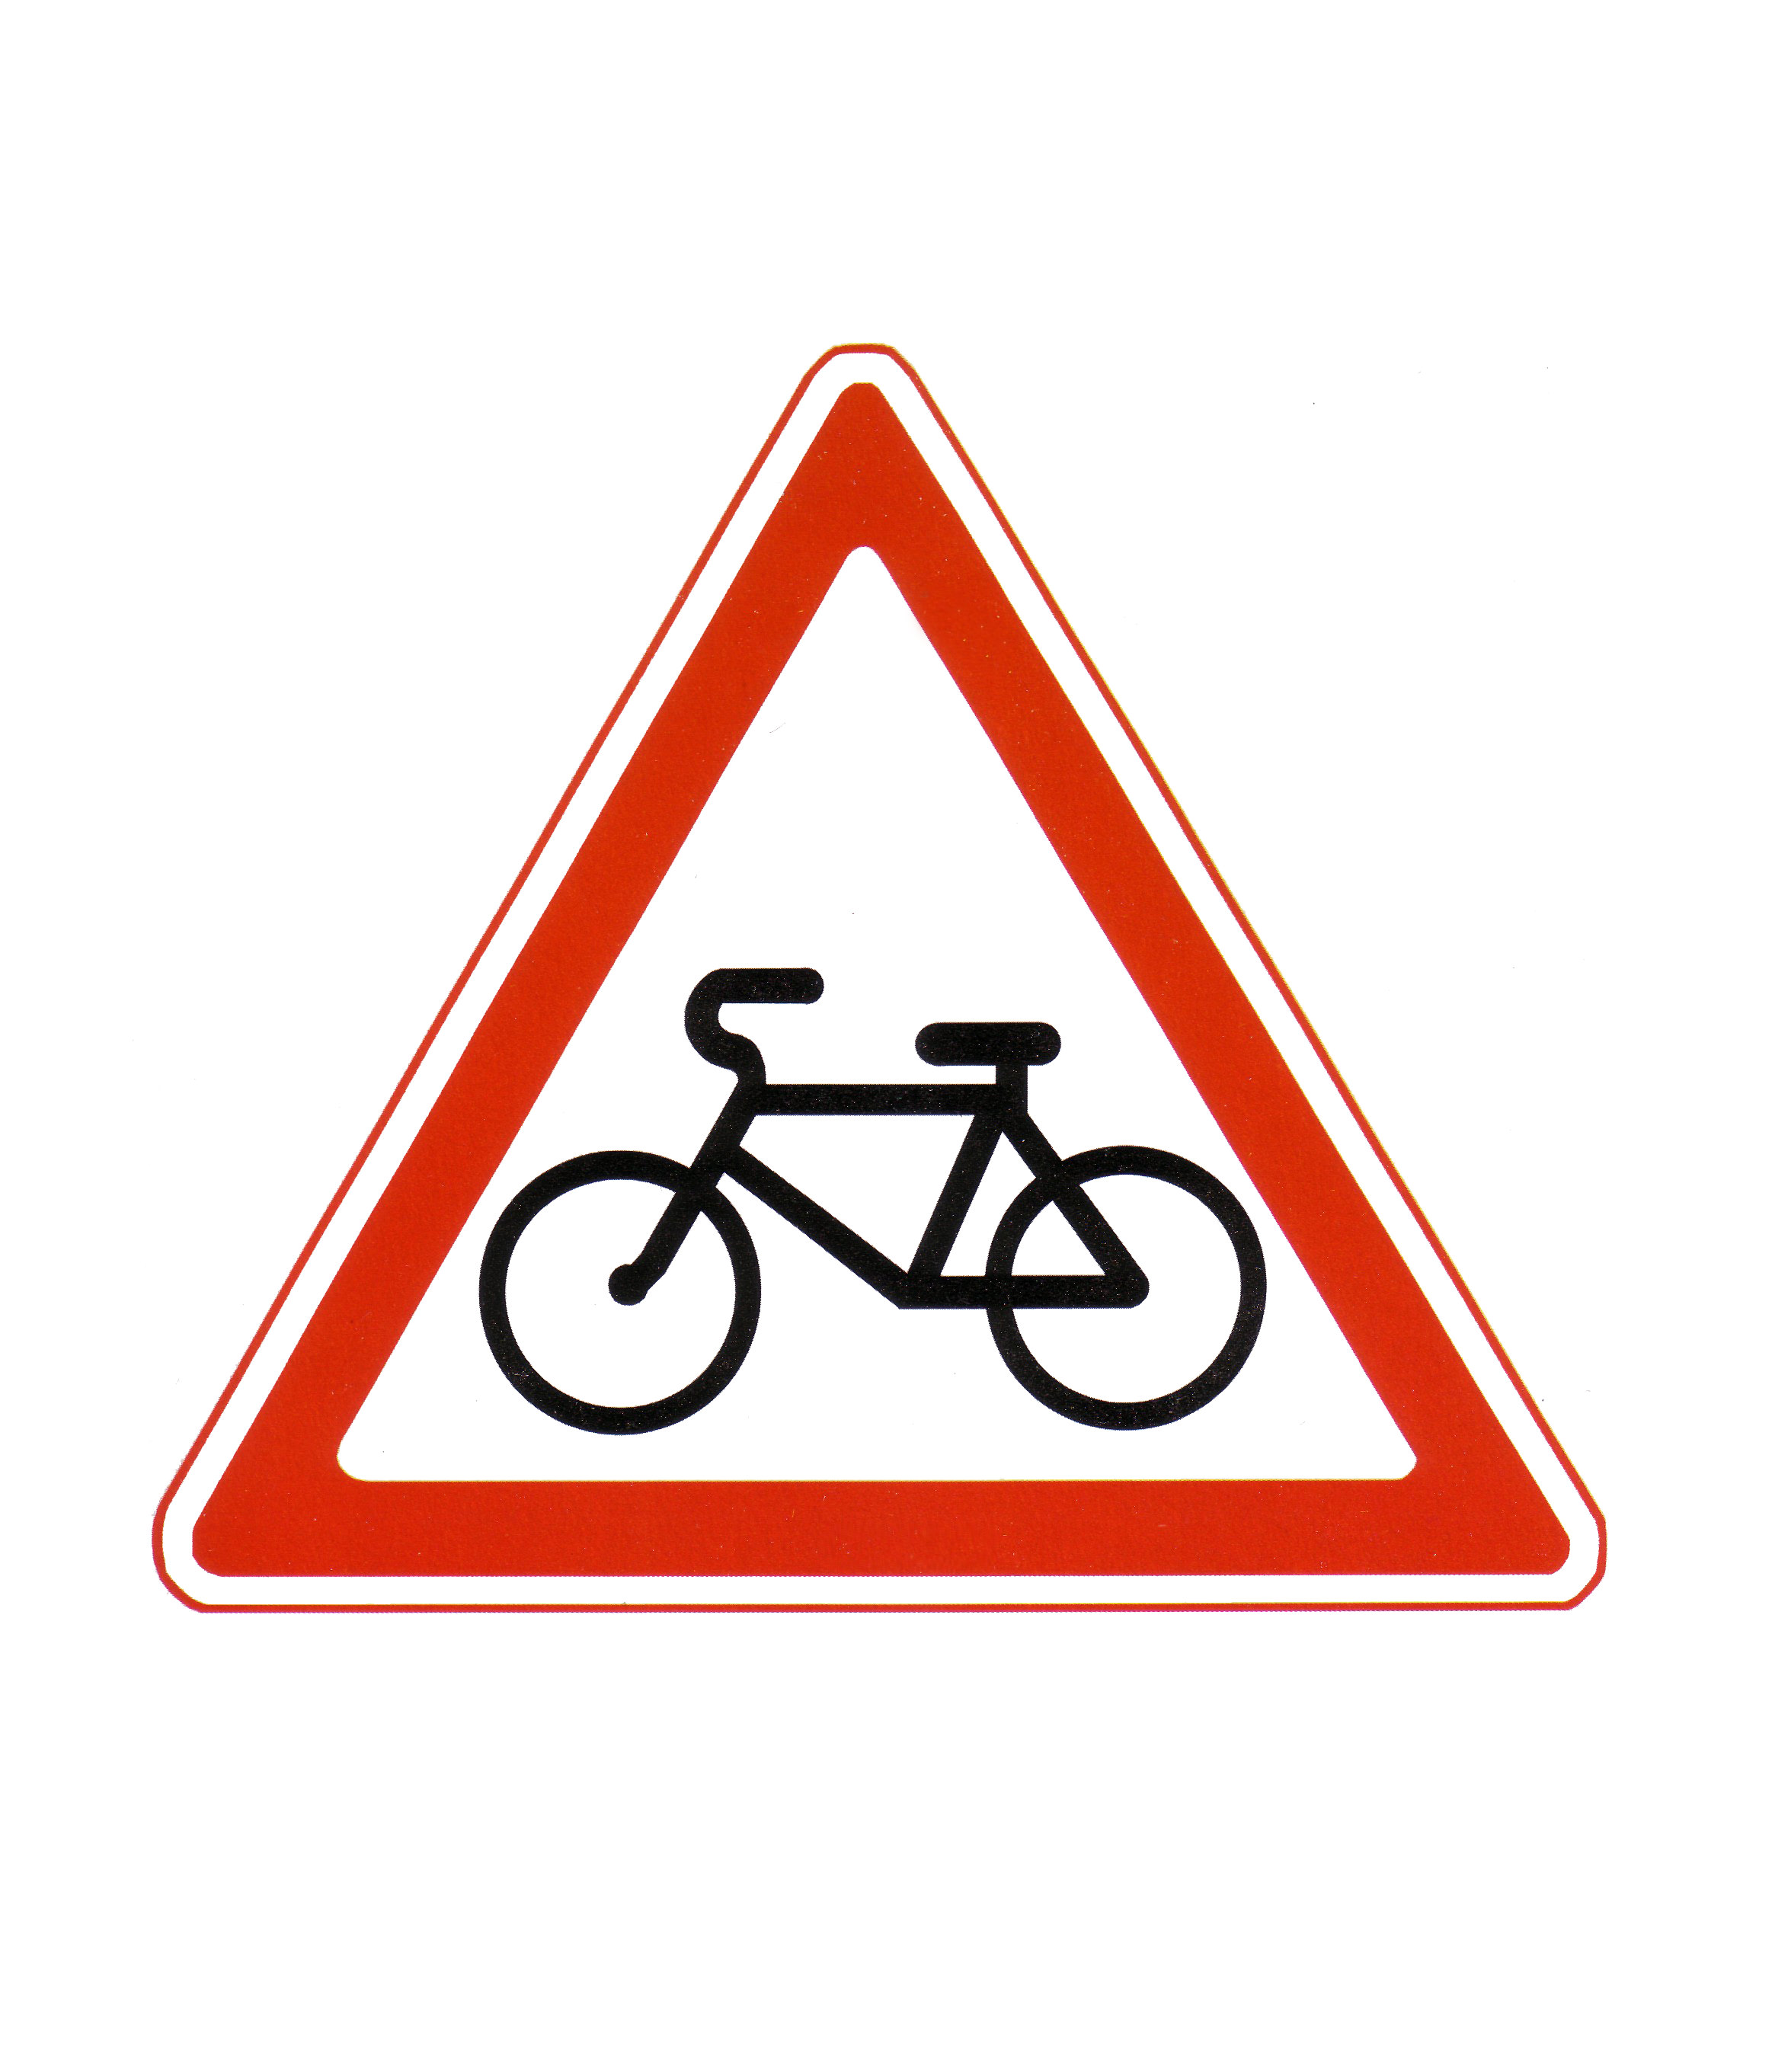  4. | 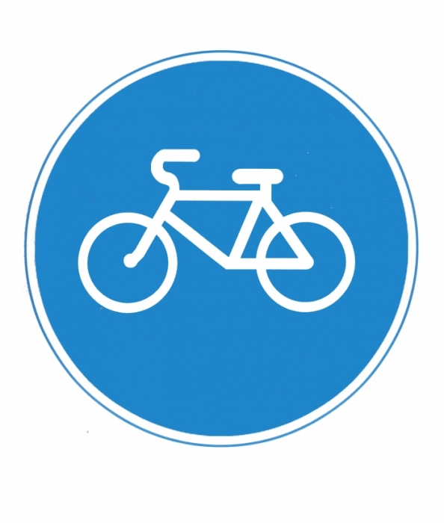  5. | 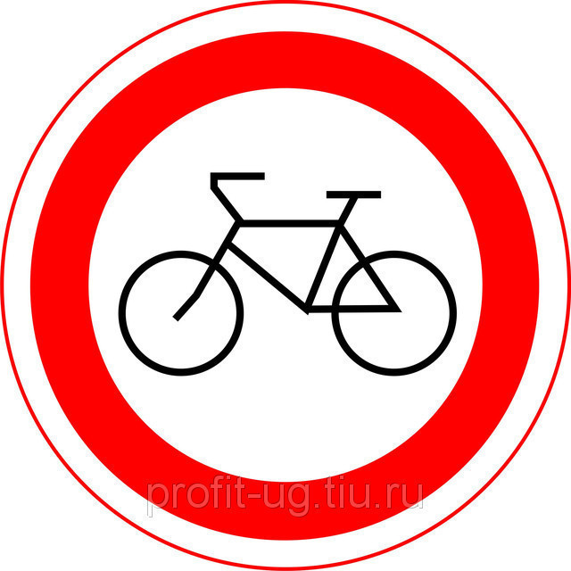  6.
5. Что должен сделать пешеход, если видит, что к пешеходному переходу приближается автомобиль «скорой помощи» с включенным звуковым спец. сигналом и проблесковым маячком синего цвета?
1.Пропустить спец. автомобиль (воздержаться от перехода).
2.Переходить дорогу, т. к. пешеход на «зебре» имеет преимущество.
3.Убедиться, что спец. автомобиль и другой транспорт уступают дорогу пешеходу, и только после этого начинать переход.
6. Как должен вести себя велосипедист, собирающийся пересечь дорогу по пешеходному переходу?
1. Остановиться, повернуть голову налево и направо, убедиться, что водители всех автомобилей пропускают, продолжить движение на велосипеде.
2. Подъехать к пешеходному переходу и продолжить движение без остановки, так как на пешеходном переходе все водители его должны пропустить.
3. Остановиться, слезть с велосипеда, повернуть голову налево и направо, убедиться, что водители всех автомобилей пропускают, перейти дорогу пешком, ведя велосипед рядом с собой.
7. Выбери цифру с правильным окончанием предложения: «Управлять велосипедом при движении по дорогам разрешается...»
1. «... лицам не моложе 16 лет»;
2. «... лицам не моложе 14 лет»;
3.. «... лицам не моложе 12 лет»;
8. Как должен перевозиться ребенок в возрасте 12 лет в салоне транспортного средства?
1.На переднем или заднем пассажирском сиденье, пристегнувшись только ремнями безопасности.
2. На переднем сиденье – в детском удерживающем устройстве, соответствующем росту и весу ребенка, а на заднем сиденье – с использованием детского удерживающего устройства или штатного ремня безопасности автомобиля.
3. Только в детском удерживающем устройстве, соответствующем его росту и весу.
9. На улице идет дождь с сильным ветром. В чем опасность такой погоды для пешехода?
1. В дождь ухудшается видимость. Водителю становится сложнее заметить пешехода.
2. В дождь пешеходы прячутся под зонтами, надевают капюшоны. Зонт и капюшон ограничивают видимость, есть риск, что пешеход вовремя не заметит опасность.
3. Оба утверждения верны.
10. В каком месте пешеходам разрешается пересекать проезжую часть при отсутствии пешеходного перехода?
1. На участках, где она хорошо просматривается в обе стороны (при отсутствии в зоне видимости перехода или перекрестка), под прямым углом к краю проезжей части.
2. На перекрестках по линии тротуаров или обочин.
3. Во всех перечисленных местах.

